专家来了 柿民柿成
金秋十月，本是收获的季节，莲湖农场的柿农却高兴不起来。与往年门口车水马龙的订货商相比今年略显萧条。真应验了那句诗词“不道江南春不好，年年衰病减心情“。面对柿农的这种窘迫，近日，宁夏科技成果转化研究会特邀宁夏冷凉蔬菜科技专家服务团首席专家杨冬艳等一行走进宁夏农垦莲湖农场有限公司开展科技志愿服务活动，指导柿农栽培、种植、生产管理技术。
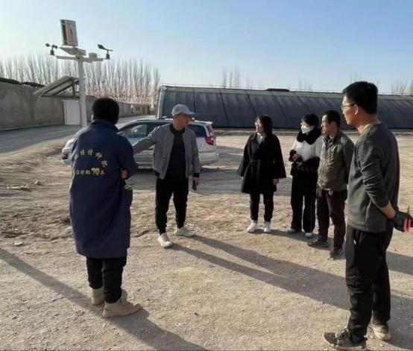
16日下午，专家服务团队来到莲湖农场 1 号种植基地，仔细查看了番茄的生长及挂果情况，就番茄的灌溉、育肥、管理等问题和柿农进行了面对面指导交流，对柿农提出的问题 做了一一解答。

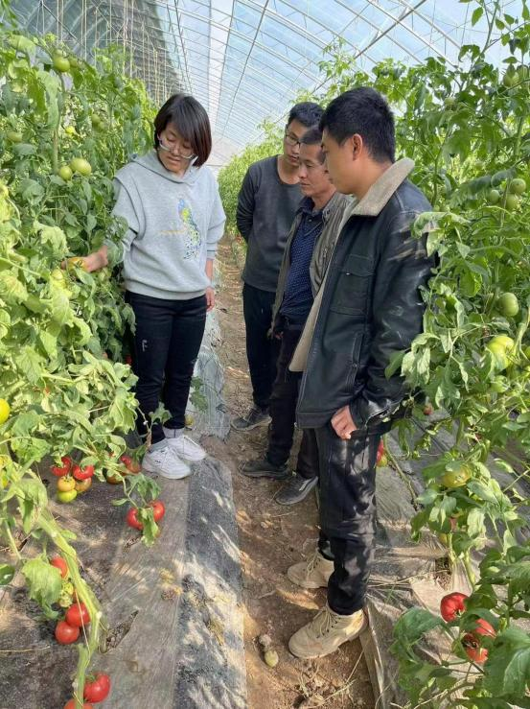

可喜的是，历经五年研究，经过柿农数月的奋战，专家服务团队提出的番茄垄向转变模式实验取得巨大突破！即从传统的南北垄向种植改作东西垄向。专家对起垄参数进行了优化设置，不仅解决了植株坐果、转色、受光面积的问题，还提高了品质、口感，降低了人工种植 、采摘、管理等成本，更重要的是能引进机械化装备，方便移栽机、运输车等轻简装备的作业，大大减轻了劳动强度，提高了劳动效率。公司负责人感谢的同时也表示，日光温室移机化栽培模式值得大力推广！

